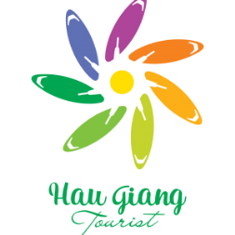
Chương trình du lịch:
Phụng Hiệp
Giai Điệu Thiên Nhiên
Huyện Phụng Hiệp, tỉnh Hậu Giang
Tour 1 ngày – phương tiện: ôtô, thuyền.
- Những điểm nổi bật trong chương trình:

- Quý khách đến tham quan và trải nghiệm những hoạt động thú vị như câu cá, hái dâu tằm,… tại Vườn Dâu Tằm Chị Mơ.
- Check in khung cảnh độc đáo tại Vườn Tre Tư Sang, được mệnh danh là con đường tre đẹp nhất miền Tây và dùng bữa trưa với những món ăn đặc sản của huyện Phụng Hiệp như: Mẹt cuốn cầu vồng, lẩu “heo nái ăn gà”, ốc nướng ống tre,...
- Trải nghiệm tự tay bó chổi truyền thống, được hướng dẫn bởi những người dân làng nghề bó chổi truyền thống ngay tại Vườn Tre.
- Tham quan Di tích lịch sử Căn cứ Tỉnh ủy Cần Thơ, nơi có các chiến hào tự nhiên là các dòng kinh như: Kinh xáng Lái Hiếu, kinh Cả Cường, kinh Rạch Cũ và kinh Bà Bái.
- Tìm hiểu về lịch sử hình thành, cách thức bảo tồn và gìn giữ hệ sinh thái động – thực vật đa dạng của Khu bảo tồn thiên nhiên Lung Ngọc Hoàng - nơi được mệnh danh là “lá phổi xanh” của miền Tây Nam Bộ.
- Dạo chơi trên thuyền tại Khu Du Lịch Lung Ngọc Hoàng (Khu du lịch Mùa Xuân), ấp Mùa Xuân, xã Tân Phước Hưng đến tham quan vườn chim tự nhiên, ngắm cảnh từ vọng gác, chơi các trò chơi dân gian,...

Buổi | Huyện Phụng Hiệp, tỉnh Hậu Giang | Ăn trưa
Sáng | Xe và hướng dẫn viên của đón quý đoàn tại huyện Phụng Hiệp. Bắt đầu chương trình tham quan “Phụng Hiệp – Giai Điệu Thiên Nhiên”.  Xe đưa đoàn đến tham quan và trải nghiệm Vườn Dâu Tằm Chị Mơ. Tại đây, đoàn tham gia trải nghiệm hoạt động hái dâu tằm và có cơ hội thưởng thức rượu dâu tằm.  Tiếp tục, đoàn đến thăm thú khung cảnh xinh đẹp, vô cùng thoáng mát và yên tĩnh tại Vườn Tre Tư Sang, được mệnh danh là con đường tre đẹp nhất miền Tây với chiều dài hơn 500m  Ngay tại Vườn Tre, đoàn còn được trải nghiệm tự tay bó chổi (1 cây), được hướng dẫn bởi những người dân làng nghề bó chổi truyền thống – làng nghề bó chổi thủ công được duy trì nhiều thế hệ. Những cây chổi đan bằng tàu dừa, cọng dừa được khéo léo bó đều tăm tắp.  Ngoài ra , đoàn có thể giao lưu Đờn ca tài tử (chi phí tự túc).  Đoàn dùng bữa trưa với các món ăn đặc sản của huyện Phụng Hiệp, mang đậm hương vị sông nước miền Tây tại Vườn Tre Tư Sang như: mẹt cuốn cầu vồng, lẩu “heo nái ăn gà”, ốc nướng ống tre,... | 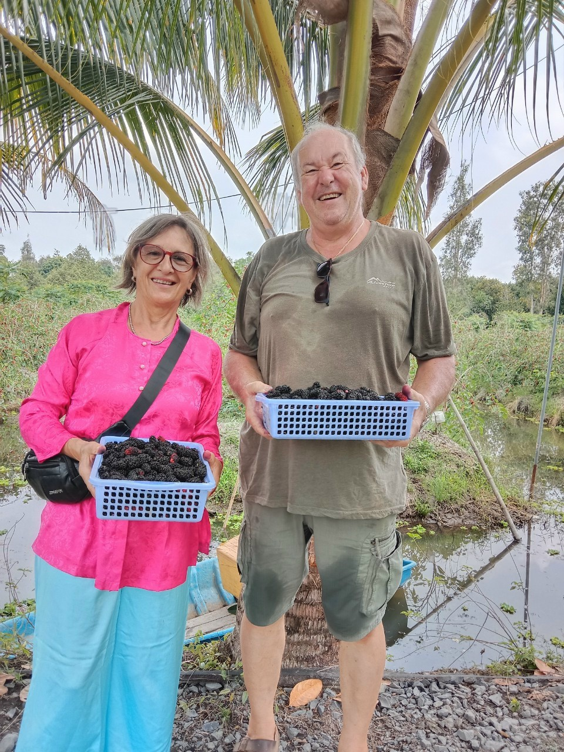  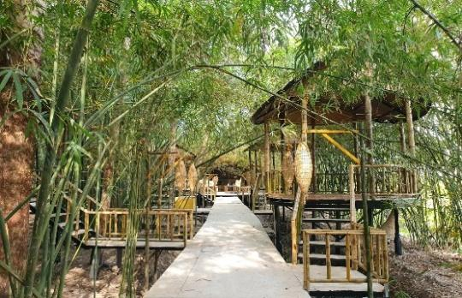  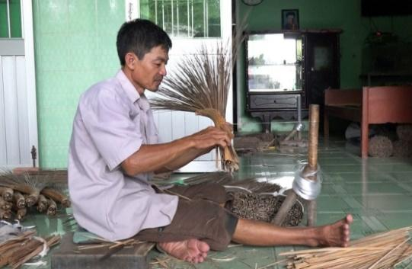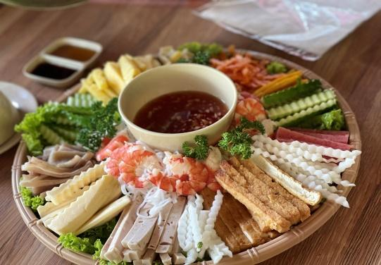
Chiều | Xe đưa đoàn Tham quan Di tích lịch sử Căn cứ Tỉnh ủy Cần Thơ, nơi có các chiến hào tự nhiên là các dòng kinh như: Kinh xáng Lái Hiếu, kinh Cả Cường, kinh Rạch Cũ và kinh Bà Bái. Trung tâm di tích là hội trường, nơi diễn ra hội nghị đề ra Chỉ thị đánh phá kế hoạch bình định của địch lúc bấy giờ.  Sau đó, đoàn ghé ngang tham quan chùa Bửu An hơn 100 năm tuổi.  Tiếp tục chương trình, đoàn sẽ cùng tìm hiểu, nghe thuyết minh trên xe về lịch sử hình thành, cách thức bảo tồn và gìn giữ hệ sinh thái động – thực vật đa dạng của Khu bảo tồn thiên nhiên Lung Ngọc Hoàng - nơi được mệnh danh là “lá phổi xanh” của miền Tây Nam Bộ. Nơi đây bảo tồn hơn 330 loài thực vật và 206 loài động vật, trong đó có một số động vật có tên trong sách đỏ Việt Nam và thế giới...  (Các đoàn nhỏ dưới 5 khách có thể đến tận nơi để tham quan và trải nghiệm do hiện nay chỉ có xe 7 chỗ tiếp cận được).  Xe đưa đoàn đến với Khu Du Lịch Lung Ngọc Hoàng (Khu du lịch Mùa Xuân), ấp Mùa Xuân, xã Tân Phước Hưng để khám phá hệ sinh thái đa dạng và trải nghiệm đi xuồng vỏ lãi len lỏi vào những cánh rừng với khung cảnh thiên nhiên xanh mát. Đoàn còn được tham gia những hoạt động thú vị khác như: tham quan vườn chim tự nhiên, ngắm cảnh từ chòi vọng gác.  Kết thúc chương trình, Xe và hướng dẫn viên đưa đoàn về lại điểm ban đầu. | 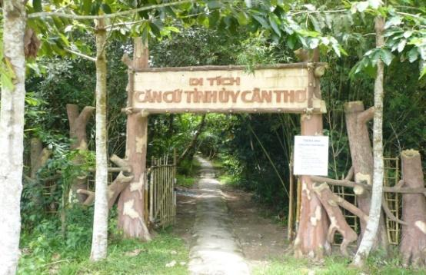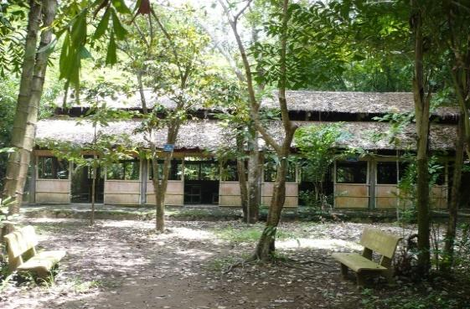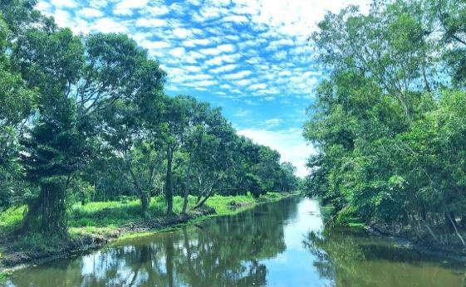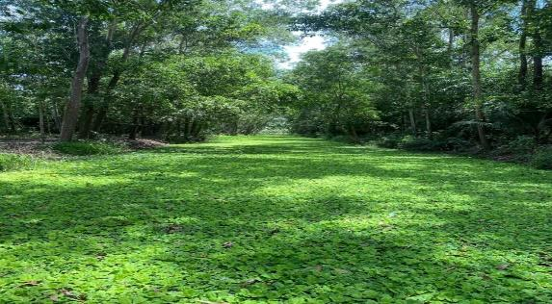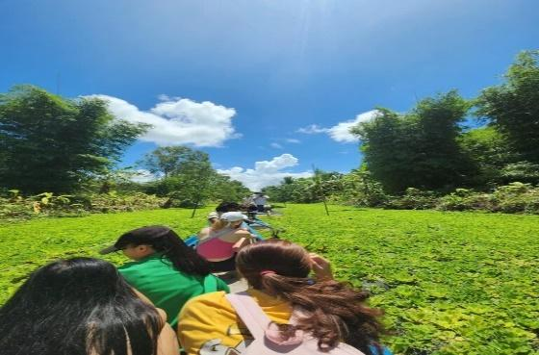
Hẹn gặp lại quý du khách vào các chương trình tiếp theo!

LƯU Ý:
- Chương trình có thể thay đổi cho phù hợp nhưng vẫn đảm bảo các điểm tham quan có trong chương trình.

GIÁ TOUR TRỌN GÓI
Đơn vị: VNĐ/Khách
ĐIỂM TẬP TRUNG | GIÁ
Tại Huyện Phụng Hiệp | Từ 815.000 VNĐ/ Khách
(giá áp dụng cho khách đoàn ghép lẻ từ 20 khách trở lên)
GIÁ TOUR BAO GỒM
1. 01 bữa ăn chính * 150.000 VNĐ/ Suất. | 4. Bảo hiểm du lịch: 100.000.000 VNĐ/ Vụ
2. Hướng dẫn viên Tiếng Việt có thẻ, kinh nghiệm, nhiệt tình. | 5. Nước uống 02 Chai/ Khách/ Ngày.
3. Vé tham quan các điểm theo chương trình. | 6. Xe ô tô và thuyền tham quan đưa đón khách theo lịch trình.
GIÁ TOUR KHÔNG BAO GỒM
1. Chi phí cá nhân. | 3. Các dịch vụ không nằm trong chương trình.
2. Thuế VAT

THÔNG TIN HƯỚNG DẪN:
* Hành lý và giấy tờ tùy thân:
- Du khách mang theo giấy CMND/CCCD hoặc Hộ chiếu.
- Tất cả giấy tờ tùy thân mang theo đều phải bản chính.
- Du khách mang theo hành lý gọn nhẹ và phải tự bảo quản hành lý, tiền bạc, tư trang trong suốt thời gian đi du lịch.

KÍNH CHÚC QUÝ KHÁCH MỘT CHUYẾN ĐI VUI VẺ & THOẢI MÁI!

